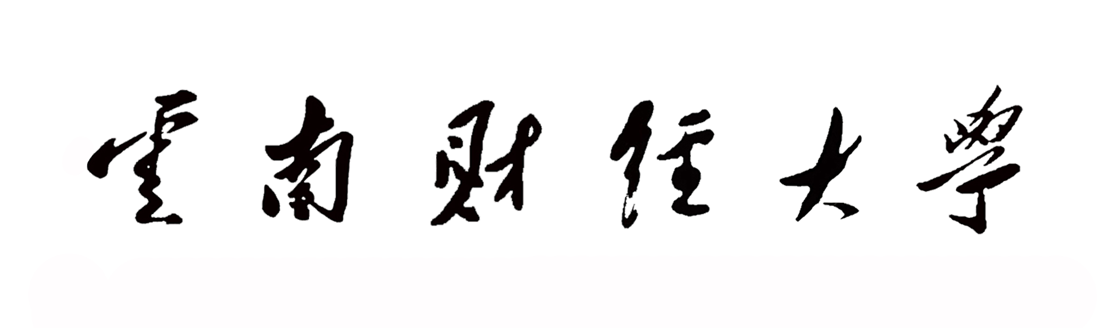
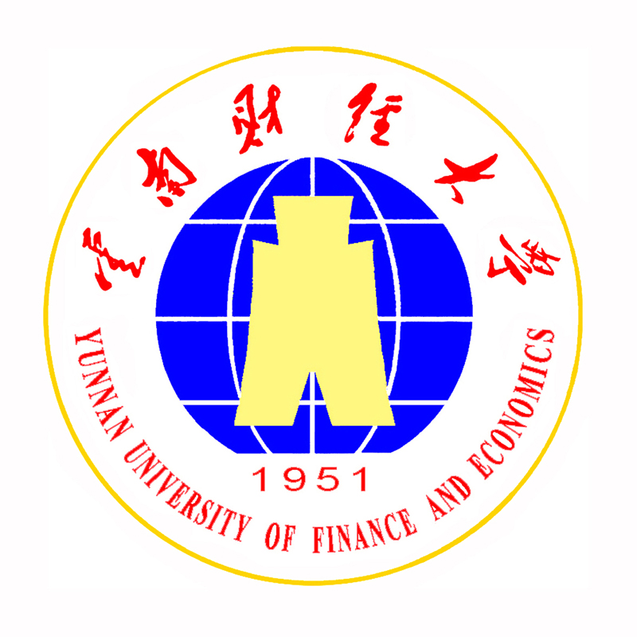
商学院2021博士研究生学位论文答辩委员会情况表
培养单位签章 ：商学院
答 辩 委 员 会 成 员 | 职务 | 姓名 | 学术职务 | 专业 | 工作单位
答 辩 委 员 会 成 员 | 主席 | 段万春 | 教授、博导 | 工商管理 | 昆明理工大学
答 辩 委 员 会 成 员 | 委 员 | 覃大嘉 | 教授、博导 | 工商管理 | 浙江工业大学
答 辩 委 员 会 成 员 | 委 员 | 于干千 | 教授、博导 | 工商管理 | 红河学院
答 辩 委 员 会 成 员 | 委 员 | 孙永河 | 教授、博导 | 工商管理 | 昆明理工大学
答 辩 委 员 会 成 员 | 委 员 | 钟昌标 | 教授、博导 | 工商管理 | 云南财经大学
答 辩 委 员 会 成 员 | 秘书 | 张颖 | 教授、硕导 | 工商管理 | 云南财经大学
答辩预定时间及地点：2021年5月28日19:30，国际工商学院办公楼四楼会议室（3405）
研究生姓名 |  | 指导老师姓名 | 论文题目
黄磊 |  | 段云龙 | 技术搜寻、吸收能力与高技术企业创新质量研究

